**Отчет открытого урока по финансовой грамотности на тему : «Общественные финансы в жизни современного человека»**

20 марта 2024 года обучающиеся 8 классов приняли участие в открытом-онлайн уроке по финансовой грамотности при поддержке Министерства финансов Российской Федерации по теме: «Общественные финансы в жизни современного человека»

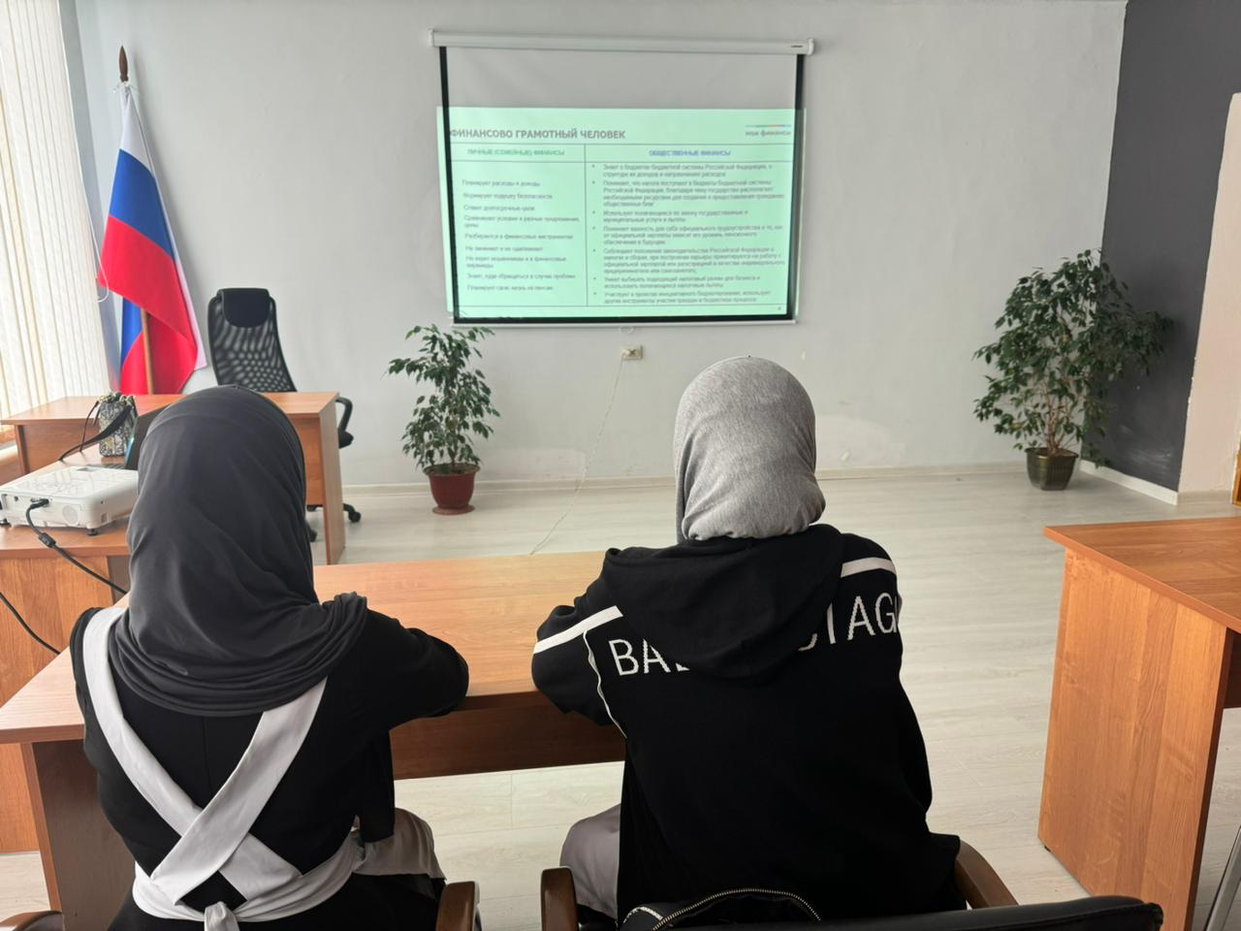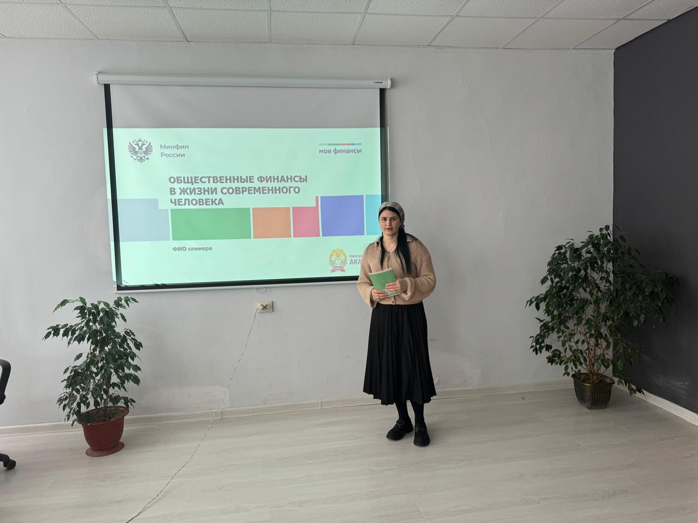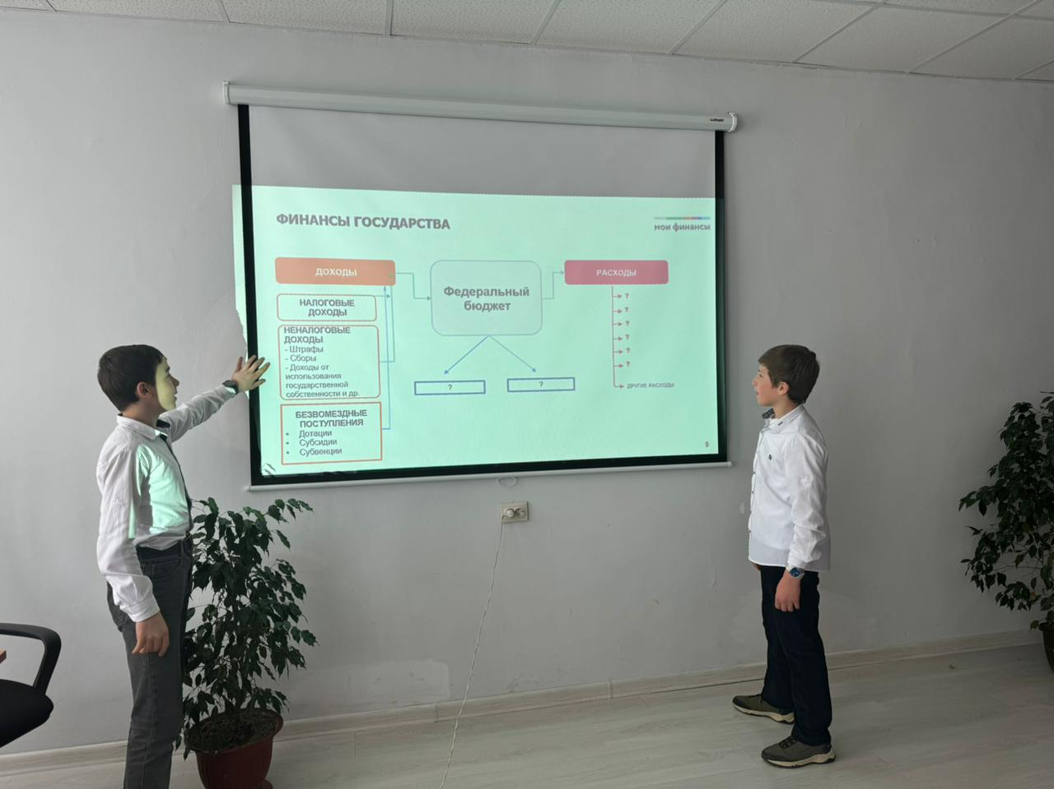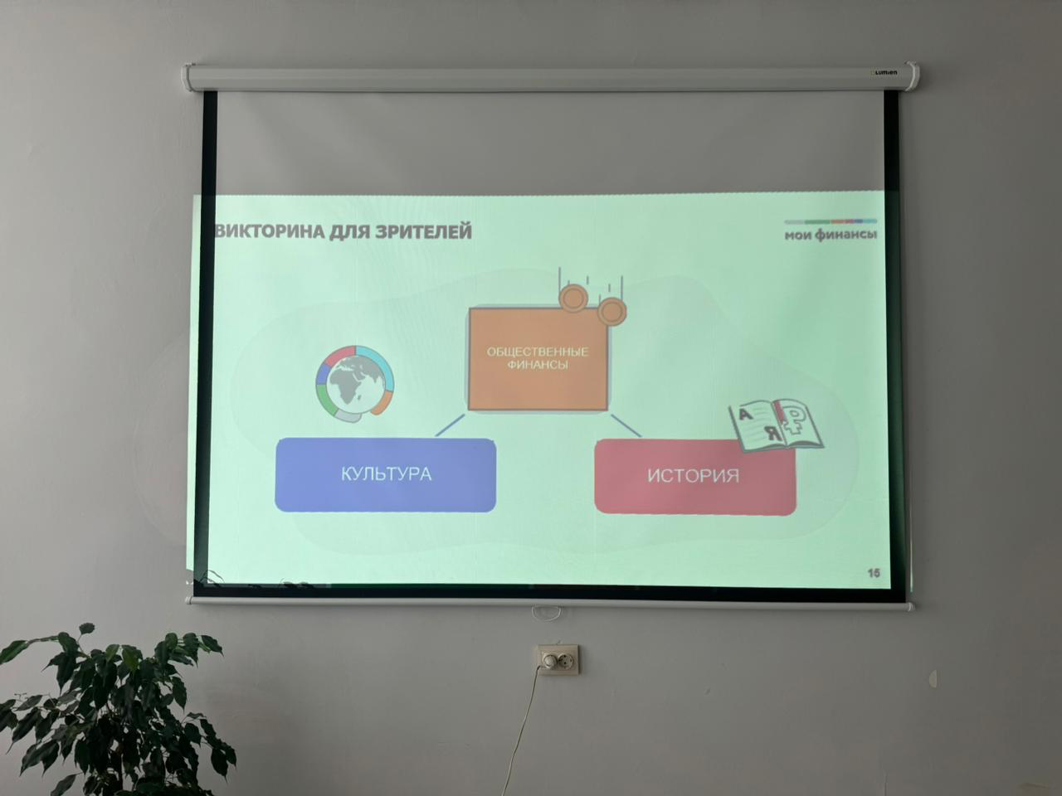В ходе урока учащиеся узнали о том, что, кроме личного бюджета существует общественный и выделили характерные для него признаки. Выяснили, что все финансы государства планируются по тому же принципу, что и семейный бюджет, и состоят из доходов и расходов и узнали, что средства на решение общественно значимых задач берутся из государственного, который формируется из налоговых и других поступлений. Более подробно рассмотрели вопрос об инициативе бюджетирования. Провели викторину по данной теме.